合同编号:

技术开发(委托)合同

项目名称： 生物医药分析测试实验室质控管理平台
委托方（甲方）： 上海瑞铂云科技发展有限公司
受托方（乙方）： 西安瑞铂软件科技有限公司
签订时间： 2014年 元 月12日
签订地点： 陕西省西安市
有效期限： 2014年 元 月12日 至 2016年 元 月 11日

中华人民共和国科学技术部印制

填写说明

一、本合同为中华人民共和国科学技术部印制的技术开发（委托）合同示范文本，各技术合同登记机构可推介技术合同当事人参照使用。
二、本合同书适用于一方当事人委托另一方当事人进行新技术、新产品、新工艺、新材料或者新品种及其系统的研究开发所订立的技术开发合同。
三、签约一方为多个当事人的，可按各自在合同关系中的作用等，在“委托方”、“受托方”项下（增页）分别排列为共同委托人或共同受托人。
四、本合同书未尽事项，可由当事人附页另行约定，并可作为本合同的组成部分。
五、当事人使用本合同书约定无需填写的条款，应在该条款处注明“无”等字样。

技术开发（委托）合同

委托方（甲方）：上海瑞铂云科技发展有限公司
住 所 地：上海市漕宝路82号E座2601室
法定代表人： 王宏
项目联系人： 王宏
联系方式：021-64320661
通讯地址：上海市漕宝路82号E座2601室
邮 编： 200235
电 话： 021-64320661 传 真： 021-64320670
电子信箱： hong.wang@laboscloud.com
受托方（乙方）： 西安瑞铂软件科技有限公司
住 所 地： 西安锦业路69号创业研发园A座1109室
法定代表人： 周岩
项目联系人： 席飞
联系方式： 029-88440668
通讯地址： 西安锦业路69号创业研发园A座1109室
邮 编： 710077
电话： 029-88440668 传 真： 029-88314249
电子信箱：clyde@labsoft.cn

本合同甲方委托乙方研究开发 生物医药分析测试实验室质控管理平台 项目，并支付研究开发经费和报酬，乙方接受委托并进行此研究开发工作。双方经过平等协商，在真实、充分地表达各自意愿的基础上，根据《中华人民共和国合同法》的规定，达成如下协议，并由合作各方共同恪守。本合同所有的技术均为自主研发，不含任何产品设备等实物或外购技术。

本合同研究开发项目的要求如下：
- 技术目标：
系统的总体目标：
通过先进的关系型数据库、网络技术、易于扩展稳定的系统架构完成生物医药实验室质量控制管理，系统需要按照标准开发、易于扩展的设计原则，实现实验室分析检测数据电子化、流程化管理，质量状态可视化，并严格遵循GMP/GLP等规范，帮助生物医药分析测试实验室QA/QC部门、生产部门、质管部门及客户通过系统实现各类数据的网络化共享，规范和持续提升实验室诸多要素的管理，并且保障这些要素在实验过程中动态关联，实现整个检测生命周期的闭环追踪，管理和控制影响质量的核心要素和流程。为了实现这一总体目前，需求通过以下关键技术：
1）生物医药分析测试质控管理平台可采用互联网云服务方式部署
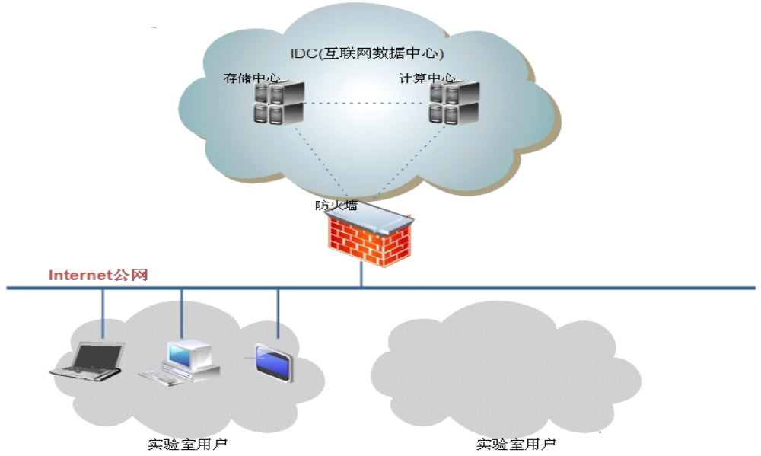
本系统数据存储在互联网数据中心，数据中心在防火墙后工作，为了使数据的安全性得到保证，系统数据在互联网中传输均采用HTTPS（Hypertext Transfer Protocol over Secure Socket Layer）方式加密传输。
（2）系统功能结构分为三个层次，每个层次均由不同子系统构成
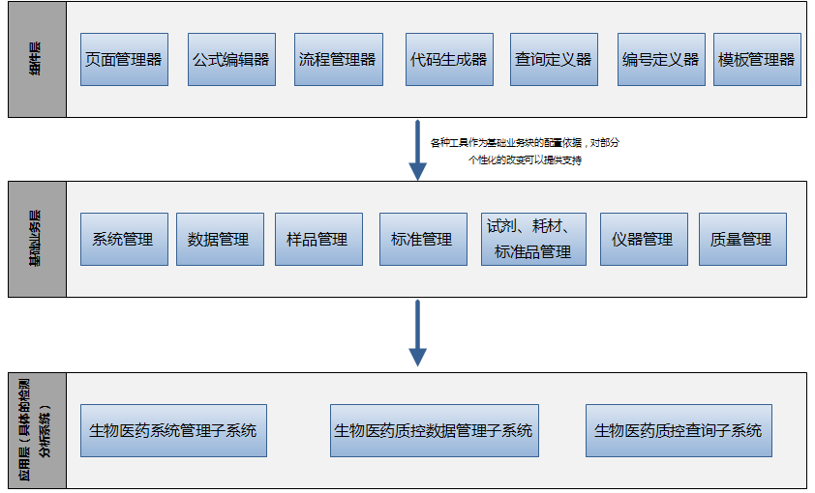
系统在设计过程中采用分层设计的思想，每个层次直间数据接口采用SOA（Service-Oriented Architecture）架构，并采用先进的面向对象UML方法进行建模，通过J2EE架构应用搭建N系统架构，可支持负载平衡、容错处理、易于扩展等特征，数据存储采用主流的成熟的对象和关系数据库映射技术，确保应用系统和数据库无关。系统设计采用框架及模块化结构，具有高度弹性及扩展特性。
组件层：组件层位于系统的最低层，包括各种工作组件，如页面管理器、公式编辑器、流程设计器、代码生成器、查询定义器、编号定义器等7大组件构成。页面管理器能够为系统前端页面和静态资源做在线编辑管理，对客户提出的部分需求能灵活高效修正；流程设计器设计实验室业务流程，流程可被用户自定义审系统批步骤，支持可视化流程定义；公式编辑器能满足对于质控数据的复杂计算，采用自定义公式的方案由用户可自己灵活定义。定义公式采用公式编辑器完成，公式应用过程的技术采用高级程序设计完成算法设计；代码生成器可以方便、快速进行业务搭建，为系统业务设计和规范设计流程提供基础。

基础业务层：系统基于RBAC理论的权限设计理念，可将实验室人员、角色、资源权限灵活配置，提供系统资源访问的安全性和灵活性。针对生物医药实验室对实验设备、标准品、耗材、样品有严格的管理要求，系统通过条形码、二维码技术来实现标准化管理。系统采用Ajax技术增强用户体验，让系统中复杂业务功能操作更加流畅。系统为了提高质控流程任务下达接收时效性，运用socket即时通讯技术主动推送消息到对应客户端。
应用层：由生物医药系统管理子系统、自控数据子系统、质量控制查询数据子系统三大子系统构成。应用层是系统用户直接面向层次，本层次本着为业务人员进行系统操作出现例外情况，系统应进行业务提示、数据输入方便灵活，易于掌握、功能结构清晰、出现合理业务预警提醒的前提下满足易用性、高用户体验要求。
系统三个层次之间对关键数据传输时采用SSL加密技术，对于业务操作安全约束方面的功能，数据访问控制权限粒度达到数据项一级，可满足安全性要求。

本项目的关键技术如下：
基于J2EE分层架构设计。
基于系统适用性、先进性和实用性、开放性与可扩展性、安全可靠性、稳定性以及可维护性，采用了开源主流先进的J2EE分层架构设计，在不同的层次上分别运用开源框架Spring、Struts、Hebernate等技术，Struts2用于表示层、控制层，Spring 用于业务处理层，而Hibernate用于数据持久层。
基于跨平台设计思路，系统可支持部署在多种操作系统上，支持多种数据库引擎存储数据，支持多种应用服务器。

- 技术内容：
根据甲方的功能目标，本项目将采用如下技术进行开发：

（1）系统架构选型：J2EE框架
针对生物医药分析测试实验室任务特征：研究和发展生物医学分析领域的新技术、新方法及其在生物医学中的应用，可承担生物医学领域中的核酸、蛋白质分析;有机药物、有机毒物分析;基因工程重组药物分析；微生物分析等，本着提供实验室管理质量，规范实验操作流程，有效提高实验设备利用率，标准化管理人员档案、资质评定、试剂耗材标准品库存预警等，采用软件标准化管理，数据分类存储原则，本系统采用J2EE开发框架。
（2）主流开源框架支撑： Struts2 + Spring3 + Hibernate3 框架
针对生物医药系统开发的复杂性，系统采用Spring作为系统架构的桥梁。Spring框架的特征为：方便解耦，简化开发；AOP（Aspect Oriented Programming）面向切面编程的支持；声明式事务的支持；方便程序的测试；方便集成各种优秀框架；降低Java EE API的使用难度；对于业务逻辑比较复杂的生物实验室管理系统开发具有重要的作用。
Struts2在本系统中的应用是出于对前端复杂业务控制和业务导向而架构设计的。本开源框架，可以通过自身完善的拦截器机制提高系统的安全性，可靠性，对于来自系统外部的的攻击性行为，通过本框架可以作为有力的“防护”作用，Sturts是系统分层的控制层作用的，它是MVC模型的重要实现。对于复杂的检测业务质控管理系统，通过此模型可以将业务模块清晰化划分，对业务间的依赖可以做到策略性调配。
Hibernate是一个开放源代码的对象关系映射框架，它对JDBC进行了非常轻量级的对象封装，使得Java程序员可以随心所欲的使用对象编程思维来操纵数据库。 Hibernate可以应用在任何使用JDBC的场合，既可以在Java的客户端程序使用，也可以在Servlet/JSP的Web应用中使用，最具革命意义的是，Hibernate可以在应用EJB的J2EE架构中取代CMP，完成数据持久化的重任。本系统的数据对象已经达到200个左右，如果采用传统的结构化数据操作方式，系统研发难度将会大大提高，而扩展性和性能并不会提高，hibernate具有良好的对象映射策略，在业务增长的情况下，通过简单的映射关系配置，就可以完成系统的扩展，另外通过它的缓存机制，可以提高系统访问数据速度。

（3）先进的程序设计语言： Java
Java是一款可以撰写跨平台应用软件的面向对象的程序设计语言。Java自面世后就非常流行，发展迅速。Java 技术具有卓越的通用性、高效性、平台移植性和安全性，广泛应用于个人PC、数据中心、游戏控制台、科学超级计算机、移动电话和互联网，同时拥有全球最大的开发者专业社群。在全球云计算和移动互联网的产业环境下，Java更具备了显著优势和广阔前景。
对于生物医药实验室系统，对于数据安全性，系统性能等有高要求的特征，采用Java编程技术是十分合适的。

（4）应用服务部署架构灵活：支持应用服务跨平台部署
支持多种操作系统。本系统在开发完成后，可将系统应用服务部署在Windows、Linux、Solaris等多种操作系统上。
支持多种数据库引擎。由于本系统架构采用Hibernate框架，系统在连接数据库方面可支持连接多种数据库管理系统。在不同数据库连接时，仅需要进行简单的配置，并不修正系统源代码就可以完成。支持的数据库可为主流的Mysql、Sql Server、Oracle等。
支持多种应用服务器。J2EE WEB应用系统，可部署在多种Web应用服务器上。目前最为主流是采用Apache 公司开发的Tomcat开源应用服务器。
除此之外，系统可支持部署在WebLogic、WebSepher、JBoss等应用服务器上。

（5）面向服务的体系结构（SOA）
针对生物医药实验室业务的高速发展，为了系统能满足日益增长的业务需求，并与生物医药实验室相关管理系统，监控系统，硬件控制系统协同工作，系统采用了基于面向服务的系统架构（SOA），采用组件化设计，系统实现较好的高内聚低耦合结构，为以后的扩展或者与其他系统的集成奠定基础。
(6)多级缓存机制提供系统响应度
对于生物医药系统庞大的数据处理特征，系统操作响应时间也是十分值得关注的。本系统在设计过程中考虑到多多级缓存机制实现，通过对一般缓存策略、Hibernate二级缓存机制、JSP业务缓存三个方面来提高系统响应程度。
一般缓存策略：空间换取时间，缓存永远计算机设计的重中之重，从CPU到IO，到处都可以看到缓存的身影，web架构设计重，缓存设计必不可少，设计web缓存和企业级缓存是非常不同的，企业级缓存偏重于逻辑，而web缓存，简单快速为好。让数据在内存中，而不是在比较耗时的磁盘上。
Hibernate二级缓存：使用EhCache组件进行数据对象缓存，通过设置缓存对象的缓存方式实现数缓存据。
JSP页面缓存：本系统通过对OSCache使用来实现JSP页面缓存功能，有cache的地方，session就不能用了。搜索页面部分不要用cache，每个人搜索的内容都不一样。关键子的定义，每个页面的关键子当然都不一样的，另外如果有分页，得把分页参数取得，放入关键字里，（不然的话，每页内容都一样了），如果还有其他的传入参数，比如查看不同分类，会有不同分类的ID,也要放到关键字里。

（7）Ajax局部刷新技术应用
本系统在前段UI界面设计中，为满足用户易操作性、界面流畅性，给用户带来机制的用户体验。对于生物医药实验室系统复杂业务拆解做到合理性。系统设计采用了Ajax局部刷新页面技术。
当今互联网时代，Ajax技术已经是这个领域的技术领头羊，Web2.0网站的核心技术也是以Ajax为中心，为了最高层次地提高用户的体验，必须使用Ajax技术，本系统主要使用JQuery和Ext框架来实现Ajax技术。

（8）基于RBAC的权限设计模型
对于生物医药类实验室对实验室操作人员，组织机构，资源访问权限都是有着严格要求的，为了能满足实验室系统高效，安全，易于管理数据要求，本系统的基础模块系统管理采用基于RBAC的权限设计模型。
在RBAC中，权限与角色相关联，用户通过成为适当角色的成员而得到这些角色的权限。这就极大地简化了权限的管理。在一个组织中，角色是为了完成各种工作而创造，用户则依据它的责任和资格来被指派相应的角色，用户可以很容易地从一个角色被指派到另一个角色。角色可依新的需求和系统的合并而赋予新的权限，而权限也可根据需要而从某角色中回收。角色与角色的关系可以建立起来以囊括更广泛的客观情况。

(9）可视化工作流设计器
生物医药类实验室众多业务流程的集合，如业务检测流程，仪器检定、期间核查、维修、报废等，试剂耗材标准品申购等都需要通过业务流程驱动来协同工作，通过可视化工作设计器可以为系统中各业务自定义流程结点，预指派任务给任务结点的操作人员或角色。
在可视化工作流设计器中，系统管理员可根据业务实际需要来自定义工作结点，在整个定义过程中，操作者仅仅需要通过鼠标拖拽图标来定义工作结点，通过画线来定义流程驱动路径就可完成整个业务流程的配置。可视化的效果可以提供让流程的设计者对流程驱动方向，业务贯穿程度能一目了然。在每个具体业务实例中，还可以通过可视化流程图的展示来直观显示当前业务流的状态。
(10）基于MathType的公式编辑器
本系统支持对生物医药检测系统检测业务中复杂样品测试单检测结果、收费打折比例、根据不同收费方式采用不同优惠，本系统设计是通过基于MathType的公式编辑器来完成公式定义，通过Math库对逻辑公式智能化解析完成自动计算功能。
MathType公式编辑器可以支持复杂的数据符合和数据公式模型，本系统通过集成开发的方式引入MathType公式编辑器控件，通过二次开发将公式的逻辑计算被Java语言可智能化解析。为了提高公式的通用性和业务应用的广泛性，系统采用Ajax技术将功能的逻辑技术异步计算到前端显示层上。

(11）基于ACE代码编辑器的前端页面管理器
本系统前端采用流行而健壮的Web展现模型，为了能够使系统前端页面可适应灵活多变的需求，在系统中引入基于ACE代码编辑器的页面管理器。
ACE是一个开源的、独立的、基于浏览器的代码编辑器，可以嵌入到任何web页面或JavaScript应用程序中。[3]ACE支持超过40种语言语法高亮，并能够处理代码多达400万行的大型文档。ACE开发团队称，ACE在性能和功能上可以媲美本地代码编辑器（如Sublime Text、TextMate和Vim等）。
页面管理器是众多CMS系统中最为基础的技术手段，在本系统中为了能扩展业务中相关的动态属性，系统通过高级程序设计技术将控件与后台数据进行关联，从而实现更为强大的功能。

(12）支持二维码、条形码自动生成
本系统对生物医药样品管理、试剂耗材管理、仪器设备管理要实现标准化档案库建立，系统引入二维码、条形码技术，系统会根据各业务的个性化，通过简单方便配置完成条码自动生成，并提供标准的条码打印格式。
通过条形码、二维码技术运用，对实验室质控系统数据的准确性和溯源提供了有力保障。根据实验室GMP质量控制等方面要求，形成一套可操作的作业规范帮助实验室改善卫生环境，及时发现分析检测过程中存在的问题，并加以改善。通过二维码、条形码技术对生物、医药等实验室应设备、试剂、耗材、样品进行精细化管理，使得实验室质分析检测质控流程更加严格，确保生物医药实验室质量控制体系跟符合法规要求。

(13）查询定义器实现系统多种多样查询统计需求
对于系统中各业务的查询统计，在本系统通过查查询定义器的开发，可方便定义个性化查询条件和展现格式。
在定义器实现的功能方面，系统的操作者可以通过简单SQL、复杂SQL多表查询以及存储过程的编写来实现业务需求的查询统计，并能智能转化多种统计图，如柱状图、饼图、折线图等。

(14）支持WebOffice在线模板设计
对于系统中业务数据使用的原始记录单、导入、导出模板通过采用在线方式完成模板制作和原始数据填写。
WebOffice是一个通用的ocx控件，可以支持在线Excel、Word等文本模板的编辑，再结合系统中标签提取高级编程技术，通过在模板上调用定义的标签，本技术可完成系统中已有数据动态提取。

(15）通过Socket编程技术完成及时任务提取功能
对于系统中业务流程流转，为了能及时将任务推送给下个人环节的任务接收人，系统采用基于TCP/IP通讯的socket技术来完成消息即时推送并通过前端小型Flex插件显示提醒信息。

- 技术方法和路线：
技术方法
系统遵循组件化的技术路线。系统架构中的各个层次，是依据各个部分在整个系统中的角色定位确定的，重点考虑层内的高内聚性，层间的低耦合性，每层只关心本身的问题域，并向上一层次提供资源或者功能，向下一层次调用功能和检索数据。这样单个层的变化只影响到其本身，而不会影响其他的层，充分体现系统隔离的需要，保证系统的灵活性。
技术路线
采用稳定的Java EE版本。Java EE是除微软以外，SUN、IBM、HP、Oracle、BEA 等各家公司力推的标准和平台，在企业级应用中占据着主导地位。跨平台的特性一直是Java EE 的最大特点，它通过Java 的虚拟机技术屏蔽了底层操作系统的细节。从而实现了所编写的代码可以在Windows 平台上使用，也能够在Linux平台上使用。目前用Java EE 技术实现的企业级应用可以运行在大型机的Unix、Windows、Linux等各种操作系统上，后台可以连接Oracle、DB2、Informix 等等数据库，并且效率方面没有太大多的区别。Java EE 提倡使用Web Service 等技术来进行系统互联。
总体而言，Java EE 技术是一套标准，它由诸多公司一起支持，所以技术的通用性和标准性比较高，目前基本上成为企业级解决方案的事实标准。同时多系统整合和系统延展性等方面，也是Java EE 的特点。对于我们将要设计的PaaS和SaaS平台来说，它需要在异构环境（不同操作系统平台）下实现数据的共享和交换，因此Java EE技术体系可以完全满足我们的目标，因此我们在技术路线的选择上采用Java EE技术平台。

第二条 乙方应在本合同生效后 60 日内向甲方提交研究开发计划。研究开发计划应包括以下主要内容：
- 完成生物医药分析测试实验室质控管理平台的调研、总体方案、设计、开发和试运行工作 ；

第三条 乙方应按下列进度完成研究开发工作：
1. 2014年5月31日完成软件需求收集、概要设计；
2. 2014年8月31日完成软件需求分析、数据库设计；
3. 2014年11月30日完成软件详细设计与编码工作；
4. 2015年2月28日完成系统内部测试与部署。
5. 2015年4月30日进入系统试运行；
6. 2015年9月31日系统正式运行，进入维护期；

第四条 甲方应向乙方提供的技术资料及协作事项如下：
1.技术资料清单：生物医药运营管理系统的需求说明 。
2.提供时间和方式： 2014年4月1日之前，电子形式及书面 。
3.其他协作事项： 协助乙方完成系统调研工作 。
本合同履行完毕后，上述技术资料按以下方式处理： 乙方应及时归还甲方提供的各技术清单资料，并承诺不向第三方泄露上述信息 。

第五条 甲方应按以下方式研究开发经费和报酬：
1.研究开发经费和报酬总额为：壹佰陆拾万元整（￥1600,000.00） 。
2.研究开发经费由甲方 分期 （一次、分期或提成）支付乙方。
具体支付方式和时间如下：
（1）2014年5月31日前，支付系统调研费及设计费，占项目总额的25%，即人民币大写：肆拾万元整（￥400,000.00）
（2）2014年12月31日前完成系统第一阶段研发工作，第一阶段工作经甲方确认后5个工作日内，支付项目总额的25%，即人民币大写：肆拾万元整（￥400,000.00）
（3）2015年6月30日前完成系统第二阶段研发工作，第二阶段工作经甲方确认后5个工作日内，支付项目总额的25%，即人民币大写：肆拾万元整（￥400,000.00）
（4）2015年12月31日前完成系统安装、调试及修改工作后，验收合格后5个工作日内，支付项目总额的25%，即人民币大写：肆拾万元整（￥400,000.00）
乙方开户银行名称、地址和帐户为：

开户银行： 建设银行西安唐延路支行
地址： 西安市唐延路西安海关科技大楼
帐号： 61001923900052507093

第六条 本合同的研究开发经费由乙方以 项目研究费用 的方式使用。甲方有权以 进度审查 的方式检查乙方进行研究开发工作和使用研究开发经费的情况，但不得妨碍乙方的正常工作。

第七条 本合同的变更必须由双方协商一致，并以书面形式确定。但有下列情形之一的，一方可以向另一方提出变更合同权利与义务的请求，另一方应当在 5 日内予以答复；逾期未予答复的，视为同意。
第八条 未经甲方同意，乙方不得将本合同项目部分或全部研究开发工作转让第三人承担。但有下列情况之一的，乙方可以不经甲方同意，将本合同项目部分或全部研究开发工作转让第三人承担。
第九条 在本合同履行中，因出现在现有技术水平和条件下
难以克服的技术困难，导致研究开发失败或部分失败，并造成一方或双方损失的，双方按如下约定承担风险损失：
1．如因乙方自身技术原因造成的开发失败，乙方承担全部责任；
2．其它问题甲方可以协助乙方予以核实，并共同商议解决。
双方确定，本合同项目的技术风险按 双方协商 的方式认定。认定技术风险的基本内容应当包括技术风险的存在、范围、程度及损失大小等。
认定技术风险的基本条件是：
- 本合同项目在现有技术水平条件下具有足够的难度；
- 乙方在主观上无过错且经认定研究开发失败为合理的失败。
一方发现技术风险存在并有可能致使研究开发失败或部门失败的情形时，应当在 5 日内通知另一方并采取适当措施减少损失。逾期未通知并未采取适当措施而致使损失扩大的，应当就扩大的损失承担赔偿责任。
第十条 在本合同履行过程中，因作为研究开发标的的技术已经由他人公开（包括以专利权方式公开），一方应在 10 日内通知另一方解除合同。逾期未通知并致另一方产生损失的，另一方有权要求予以赔偿。
第十一条 双方确定因履行本合同应遵守的保密义务如下：
甲方：
保密内容（包括技术信息和经营信息）： 无 。
涉密人员范围： 无 。
保密期限： 无 。
泄密责任： 由于某方的泄密给对方造成损失或损害，泄密方应向受损失方提供相应赔偿，赔偿额双方协商 。
乙方：
保密内容（包括技术信息和经营信息）：甲方向乙方提供的技术资料清单及数据 。
涉密人员范围: 乙方项目组成员 。
保密期限： 系统运行的整个周期。
泄密责任： 由于某方的泄密给对方造成损失或损害，泄密方应向受损失方提供相应赔偿，赔偿额双方协商。
第十二条 乙方应当以下方式向甲方交付研究开发成果：
研究开发成果交付的形式及数量：以书面形式向甲方交付，具体包括：生物医药分析测试实验室质控管理平台安装文件、源程序、安装手册、操作手册 。
研究开发成果交付的时间及地点： 2015年12月31日以前，地点：上海市 。
第十三条 双方确定，按以下标准及方法对乙方完成的研究开发成果进行验收：
按照乙方提供的《生物医药分析测试实验室质控管理平台技术协议》为验收标准，甲方负责组织系统验收工作；乙方应配合甲方的验收工作 。
第十四条 乙方应当保证其交付给甲方的研究开发成果不侵犯任何第三人的合法权益。如发生第三人指控甲方实施的技术侵权的，乙方应严格遵照国家相关法规要求，如因本条原因对甲方造成损失，乙方应赔偿甲方有此造成的损失 。
第十五条 双方确定，因履行本合同所产生的研究开发成果及其相关知识产权权利归属，按下列 1 方式处理：
1. 甲 （甲、乙、双）方享有申请专利的权利。
专利权取得后的使用和有关利益分配方式如下： 甲方独有 。
2.按技术秘密方式处理。有关使用和转让的权利归属及由此产生的利益按以下约定处理：
（1）技术秘密的使用权： 甲方独有
（2）技术秘密的转让权： 甲方独有
（3）相关利益的分配办法： 甲方独有
双方对本合同有关的知识产权权利归属特别约定如下： 甲方独有 。
第十六条 乙方不得在向甲方交付研究开发成果之前，自行将研究开发成果转让给第三人。
第十七条 乙方完成本合同项目的研究开发人员享有在有关技术成果文件上写明技术成果完成者的权利和取得有关荣誉证书、奖励的权利。
第十八条 乙方利用研究开发经费所购置与研究开发工作有关的设备、器材、资料等财产，归 乙方 （乙方或无）方所有。
第十九条 双方确定，乙方应在向甲方交付研究开发成果后，根据甲方的请求，为甲方指定的人员提供技术指导和培训，或提供与使用该研究开发成果相关的技术服务。
1.技术服务和指导内容： 乙方对甲方操作使用者集中进行系统操作培训，培训时间不少于4小时；甲方应组织培训人员、提供培训场地、培训设备，乙方负责提供培训教师并提供培训教材。培训目标和合格标准如下：
a.乙方制定的培训计划，包括产品的应用、操作、维护培训。乙方提供通俗易懂的培训教程和培训光盘，培训光盘包括操作演示培训教程和日常升级维护的培训教程，培训教材应与乙方提供的最新版本的软件系统相一致。
b.培训方式分为集中培训、个别培训。集中培训的范围包括甲方所有使用系统的人员，在系统上线前，乙方对这些用户进行集中培训，讲解系统功能和操作方法，培训目标为用户能够熟练使用系统。集中培训同样会根据实际情况分批组织；如果培训对象在规定的一期培训活动中未能通过培训考核，乙方将提供其再次培训的机会，直到能够达到培训要求。
c.个别培训：系统运行一段时间，乙方将针对用户在使用过程中遇到的日常问题和共性问题，举办专门的培训。个别培训是贯穿系统整体运行期间，对系统运行期间遇到的共性问题，随时举办专题培训。培训目标为用户对系统的各项功能熟练试用。
2.地点和方式： 在甲方工作场所进行现场培训 。
3.费用及支付方式： 免费 。
第二十条 双方确定：任何一方违反本合同约定，造成研究开发工作停滞、延误或失败的，按以下约定承担违约责任：
1． 甲 方违反本合同第 五 条约定，应当 每延迟一周，支付给乙方合同总额的5%作为违约金。（支付违约金或损失赔偿额的计算方法）。
2．乙 方违反本合同第 三 条约定，应当 每延迟一周，支付给甲方合同总额的5%作为违约金。
3．乙 方违反本合同第 十一 条约定，应当支付违约金 伍仟 元。
4. 乙 方违反本合同第十五条约定，应当支付违约金 伍仟 元，并保留追求乙方责任的权利。
5. 乙 方未按计划实施研究开发经催告后在合理期限内仍未实施的，甲方有权解除合同，乙方应当返还研究开发经费，赔偿由此给甲方造成的损失。
6．任何一方违反本合同的约定，使得本合同的全部或部分不能履行，均应承担违约责任，并赔偿对方因此遭受的损失（包括由此产生的诉讼费和律师费）；如双方违约，根据实际情况各自承担相应的责任。
第二十一条 双方确定，甲方有权利用乙方按照本合同约定提供的研究开发成果，进行后续改进。由此产生的具有实质性或创造性技术进步特征的新的技术成果及其权利归属，由 甲方 （甲方、双方）享有。具体相关利益的分配办法如下： 双方协商 。
乙方有权在完成本合同约定的研究开发工作后，利用该项研究开发成果进行后续改进。由此产生的具有实质性或创造性技术进步特征的新的技术成果，归
乙方 （乙方、双方）所有。具体相关利益的分配办法如下： 双方协商 。
第二十二条 双方确定，在本合同有效期内，甲方指定 王宏 为甲方项目联人，乙方指定 席飞 为乙方项目联系人。
项目联系人承担以下责任：
1． 负责组织协调本方的工作
2． 负责系统需求的最终确定
3． 负责组织项目阶段工作评审和验收
一方变更项目联系人的，应当及时并以书面形式通知另一方。未及时通知并影响本合同履行或造成损失的，应承担相应的责任。
第二十三条 双方确定，出现下列情形，致使本合同的履行成为不必要或不可能的，一方可以通知另一方解除本合同；
- 因发生不可抗力和技术风险；
第二十四条 双方因履行本合同而发生的争议，应协商、调解解决。协商、调解不成的，确定按以下第 1 种方式处理：
1.提交 西安市 仲裁委员会仲裁；
2依法向人民法院起诉。
第二十五条 双方确定：本合同及相关附件中所涉及的有关名词和技术术语，其定义和解释如下：
1. 无 ；
第二十六条 与履行本合同有关的下列技术文件，经双方以 协商一致 方式确认后，为本合同的组成部分：
本合同技术文件《生物医药分析测试实验室质控管理平台技术协议》与本合同具有同等法律效力，如果本合同的条款和技术文件《生物医药分析测试实验室质控管理平台技术协议》有任何抵触，应以本合同的条款和规定为准；本合同未尽事宜以技术文件《生物医药分析测试实验室质控管理平台技术协议》为准
第二十七条 双方约定本合同其他相关事项为： 1．本项目开发完成后部署到甲方管理的服务器上，乙方提供3个月的免费质保期； 。
第二十八条 本合同一式 肆 份，具有同等法律效力。

第二十九条 本合同经合作各方签字盖章后生效。

甲方： 上海瑞铂云科技发展有限公司 （盖章）
法定代表人/委托代理人： （签名）
年 月 日

乙方： 西安瑞铂软件科技有限公司 （盖章）
法定代表人/委托代理人： （签名）
年 月 日

印花税票粘贴处：

（以下由技术合同登记机构填写）

合同登记编号：

- 申请登记人：西安瑞铂软件科技有限公司
- 登记材料：（1） 合同文本原件及复印件
（2）
（3）
- 合同类型：技术开发合同
- 合同交易额：人民币壹佰陆拾万元整
- 技术交易额：人民币壹佰陆拾万元整

技术合同登记机构（印章）

经办人：
年 月 日

